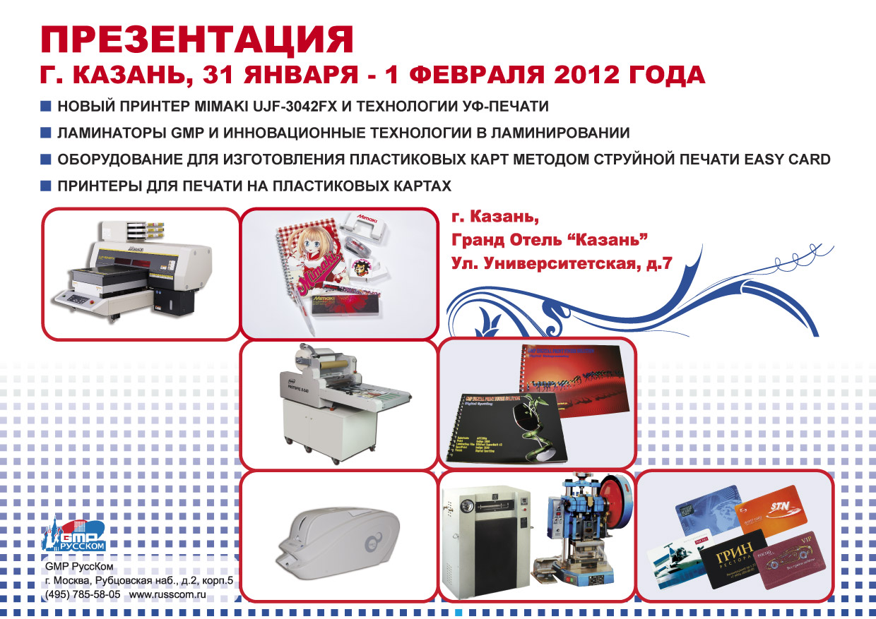

РЕГИСТРАЦИЯ УЧАСТНИКОВ ПРЕЗЕНТАЦИОННОГО МЕРОПРИЯТИЯ:
Ф.И.О.: ______________________________________________________________________________________________
Название компании:_______________________________________________________________________________
Контактный телефон: _____________________________________________________________________________

